## Задача о прямой Симсона

## 8 класс

|  |  |
| --- | --- |
| ***IMG_0345*** | **ОБОРУДОВАНИЕ** (материалы):  ноутбук, проектор, экран;  компьютерная среда «Geometer's Sketch Pad».  **ЦЕЛИ УРОКА:**  **Воспитательные:**  воспитание активности, самостоятельности учащихся  **Развивающие:**  формирование логической и эвристической составляющих мышления учащихся  **Общеобразовательные:**  овладение учащимися системой математических знаний, умений и навыков по теме «Окружность»; обеспечение максимальной эффективности обучения математики через использование информационных технологий в учебном процессе (компьютерной среды Geometer's Sketch Pad). |
| **Ход урока** | |

**1 этап. Постановка проблемы**

Учитель формулирует Задачу о прямой Симсона, но при этом учащимся дано только условие задачи, а результат, т.е. то, что требуется найти, учащиеся должны сформулировать самостоятельно.

*Доказать, что если из произвольной точки М окружности, описанной около треугольника ABC, опустить перпендикуляры на стороны треугольника или их продолжения, то………..*

**2 этап. Работа учащихся на ПК в компьютерной среде Geometer's Sketch Pad.**

Для того чтобы учащиеся могли найти требуемое, им предлагается выполнить чертеж (условие задачи) в компьютерной среде Geometer's Sketch Pad. Далее на чертеже менять положение точки М и треугольника ABC и ответить на вопрос, где будут находиться основания перпендикуляров.

*Ответ: основания перпендикуляров будут находиться на одной прямой.*

Учащиеся формулируют задачу о прямой Симсона, делают чертеж, записывают этапы построения в рабочей тетради (см. Приложение 1).

**3 этап. Формальное геометрическое доказательство теоремы** (см. приложение 2). Геометрическое доказательство:

1. Построим отрезки МА и МВ.

2. Заметим, если угол А1С1В равен углу АС1В1, то точки А1, В1, С1 лежат на одной прямой.

Докажем равенство этих углов.

3. Четырёхугольник АМВС – вписанный, тогда сумма двух его противоположных углов равна 1800, например , углов А и В. Но сумма углов МВС и МВА1 равна 1800, тогда угол МВА1 равен углу МАВ!.

4. Из подобия прямоугольных треугольников АМВ1 и А1МВ следует равенство углов А1Мв и АмВ1.

5. Так как в четырёхугольнике АВ1С1М равны углы АВ1М и АС1М, а в четырёхугольнике А1Вс1М сумма противоположных углов МА1В и Мс1В равна 1800, то около четырёхугольников АВ1С1М и А1ВС1М можно описать окружность.

6. Угол А1МВ1 равен углу АС1В1, как вписанные и опирающиеся на общую дугу.

7. Угол А1МВ равен углу А1С1В, как вписанные и опирающиеся на общую дугу.

8. Из пунктов 4., 5., 6., 7. следует, что углы А1С1В и АС!В1 равны.

Тогда точки А1, В1, С1 лежат на одной прямой.

Примечание:

Прямая Симсона названа в честь Симсона Р (1687-1768). Теорема об этой прямой на самом деле доказал В. Уоллес (1797г.), через 30 лет после смерти Симсона.

**4 этап. Домашнее задание**

Решить задачу на отыскание геометрического места точек с помощью компьютерной среды Geometer's Sketch Pad *"лестница вертикально стоит возле стены. На середину лестницы встает маляр, после чего нижняя точка лестницы начинает скользить вниз по стене. Найдите траекторию ботинок маляра, если он все это время будет стоять на той же ступеньке"*. (Подсказка: Программа имеет функцию "показать след точки").

### Приложение 1

### Работа учащихся на ПК в компьютерной среде Geometer's Sketch Pad

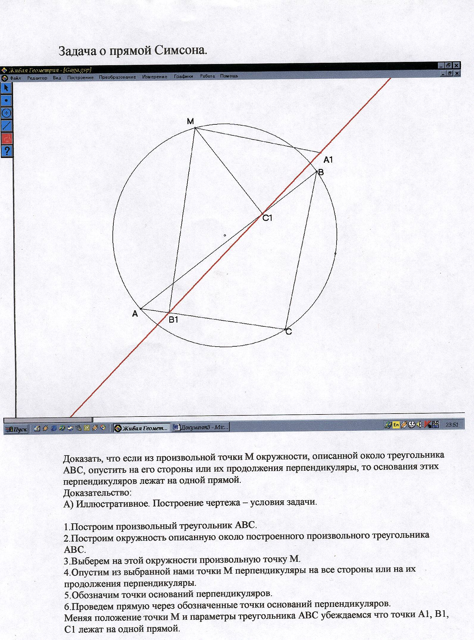

*Доказать, что если из произвольной точки М окружности, описанной около треугольника АВС, опустить на его стороны или их продолжения перпендикуляры, то основания этих перпендикуляров лежат на одной прямой.*

Доказательство:

Иллюстративное. Построение чертежа – условия задачи.

1. Построим произвольный треугольник АВС.

2. Построим окружность, описанную около построенного произвольного треугольника АВС.

3. Выберем на этой окружности произвольную точку М.

4. Опустим из выбранной нами точки М перпендикуляры на все стороны или на их продолжения.

5. Обозначим точки оснований перпендикуляров.

6. Проведём прямую через обозначенные точки оснований перпендикуляров.

Меняя положение точки М и параметры треугольника АВС убеждаемся, что точки А1, В1, С1 лежат на одной прямой.

### 

**Приложение 2**

### Формальное геометрическое доказательство теоремы с использованием компьютерной среды Geometer's Sketch Pad

**